Цель работы: Формирование умений и навыков создания диаграммы «Сущность-связь» в нотации Баркера при помощи инструментального средства.

Порядок выполнения работы
1. Выделить основные сущности проектируемой системы.
2. Установить связи между ними.
3. Идентифицировать атрибуты сущностей.
4. Построить диаграмму при помощи инструментального средства.
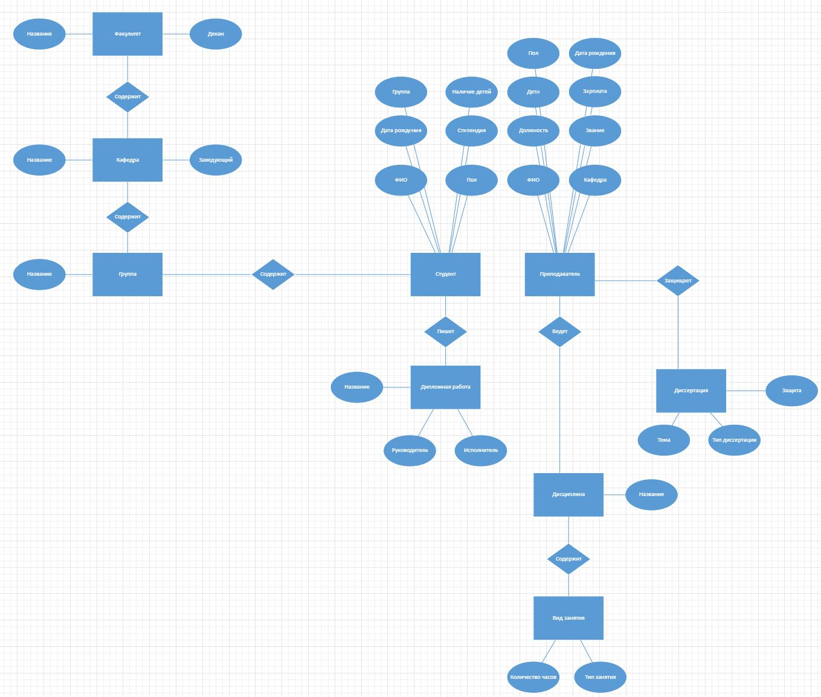

Контрольные вопросы и задания
- В чем заключается идея диаграммы «Сущность-связь» в нотации Чена?
Различные программные средства, реализующие одну и ту же нотацию, могут отличаться своими возможностями. Но, по сути, все варианты диаграмм сущность-связь исходят из одной идеи – рисунок всегда нагляднее текстового описания. Все такие диаграммы используют графическое изображение сущностей предметной области, их свойств (атрибутов), и взаимосвязей между сущностями.
Сущность представляет собой множество экземпляров реальных или абстрактных объектов (людей, событий, состояний, идей, предметов и т.п.), обладающих общими атрибутами или характеристиками. Любой объект системы может быть представлен только одной сущностью, которая должна быть уникально идентифицирована. При этом имя сущности должно отражать тип или класс объекта, а не его конкретный экземпляр.

2. Опишите виды отношений между сущностями в нотации Чена.
- 1*1 (один-к-одному). Отношения данного типа используются, как правило, на верхних уровнях иерархии модели данных, а на нижних уровнях встречаются сравнительно редко.
- 1*n (один-к-многим). Отношения данного типа являются наиболее часто используемыми.
- n*m (многие-к-многим). Отношения данного типа обычно используются на ранних этапах проектирования с целью прояснения ситуации. В дальнейшем каждое из таких отношений должно быть преобразовано в комбинацию отношений типов 1 и 2 (возможно, с добавлением вспомогательных сущностей и с введением новых отношений).

